Одного из лидеров ХАМАС убили в Иране
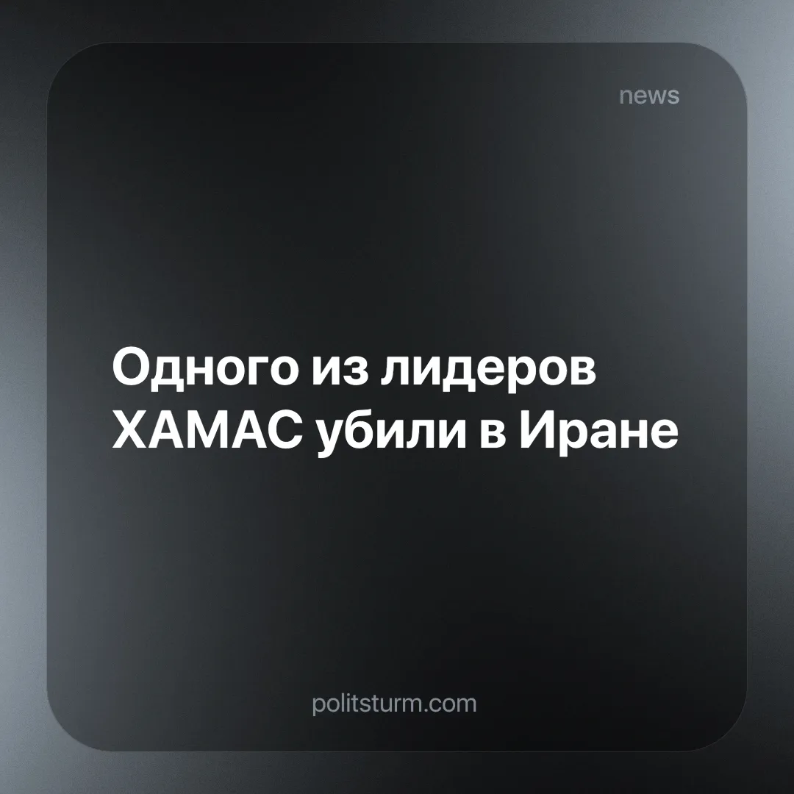

Оригинальная статья
2024-08-02
2 мин. на чтение

Исмаил Хания, один из высокопоставленных лидеров ХАМАС и участник переговоров о прекращении огня в Газе, был убит в среду, 31 июля, в Тегеране, столице Ирана. Детали происшествия остаются неясными, но представители ХАМАС [1] и последние новости из Ирана [2] подтверждают, что убийство было совершено с помощью тактической ракеты или беспилотника.
Однако The New York Times сообщает, что в гостевой дом, где остановился Хания, была подложена бомба [3]. Вне зависимости от обстоятельств, одного из главных лидеров ХАМАС устранили, в то время как число погибших в Газе приближается к 39 500 [4].
Хания играл ключевую роль в международной дипломатии ХАМАС, и его убийство вынудило группу отказаться от переговоров о прекращении огня и освобождении заложников. Вооружённое крыло ХАМАС заявило, что это «выводит борьбу на новый уровень и имеет серьёзные последствия» [5].
«Этим действием преступный и террористический сионистский режим подготовил почву для сурового наказания» — заявил Али Хаменеи [6].
Такое заявление лишь повторяет предыдущие угрозы Исламской Республики отомстить за многих ключевых военных деятелей, убитых Израилем за последние годы [7] [8] [9], но ограничившиеся лишь показушными ракетными ударами [10].
Нежелание Ирана предпринять серьёзные ответные действия свидетельствует, что, несмотря на заявления об обратном, его внешняя политика руководствуется логикой капитала. Ведь «война есть продолжение средствами насилия той политики, которую вели господствующие классы воюющих держав задолго до войны» (В.И. Ленин, «О программе мира»).
Исламская республика может выполнить свои угрозы сейчас, а может и не исполнить; в любом случае — это лишь вопрос времени, когда именно разразится империалистическая война в Западной Азии между иранским и американским капиталом.
В случае империалистической войны буржуазия попытается обмануть трудящихся призывами к защите нации или угрозами. Важно, чтобы рабочий класс оставался осведомлённым и единым, понимая, что настоящими врагами являются капиталисты, и готовился защищать свои интересы на основе марксистско-ленинской программы.
Источники: [1] Reuters — «Высокопоставленный представитель ХАМАСА заявил, что Хания был поражен ракетой напрямую» от 31 июля 2024 г.
[2] Mehr News — «Новый отчет об убийстве Исмаила Хании» дата обращения: 02 августа 2024 г.
[3] New York Times — «В результате взрыва бомбы, тайно пронесенной в гостевой дом в Тегеране несколько месяцев назад, погиб лидер ХАМАС» от 01 августа 2024 г.
[4] AA — «Число погибших в Газе приближается к 39 500» от 01 августа 2024 г.
[5] Reuters — «Убийство главы ХАМАС в Иране вызывает опасения возмездия» от 1 августа 2024 г.
[6] Khamenei.Ir — «Послание лидера исламской революции в связи со смертью г-на Исмаила Хании» дата обращения: 02 августа 2024 г.
[7] Axios — «Высокопоставленный иранский генерал убит в результате израильского авиаудара» от 01 апреля 2024 г.
[8] AA — «В громких убийствах иранских деятелей обвиняют Израиль» от 25 мая 2022 г.
[9] The Guardian — «Высокопоставленный иранский генерал и шесть боевиков "Хезболлы" погибли в результате израильской атаки в Сирии» от 19 января 2015 г.
[10] New York Times — «Иран подал неоднозначный сигнал после того, как отказался от конфликта с США» — от 09 января 2020 г.

Оригинальная статья

